produit etudié :

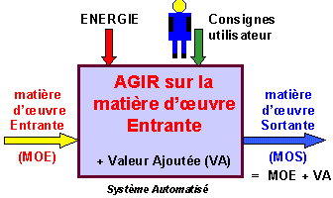
LE SYSTÈME AUTOMATISE

Processus qui permet d'apporter une valeur ajoutée à la matière d'oeuvre .

Matière d'oeuvre :
Désignations

Matière d'oeuvre Entrante (MOE)
matière d'oeuvre fournie au système automatisé

Matière d'oeuvre Sortante (MOS)
Matière d'oeuvre transformée par le système automatisé, ayant reçu une Valeur Ajoutée
La matière d'oeuvre peut se présenter sous différentes formes :
Produit :
Objet technique, Produits chimique, Composant électronique...
Energie :
Électrique, thermique, hydraulique, mécanique...
Information :
Ecrite, physique, audiovisuelle...

Valeur aJoutée (v.a.)
La valeur ajoutée à la matière d’œuvre Entrante peut résulter:
- d'une modification physique :
traitement mécanique (usinage), traitement thermique (cuisson) conversion d'énergie.
- d'un arrangement particulier :
montage, emballage, assemblage...
- d'un transfert :
manutention, transport, stockage...
- d'un traitement d'information :
contrôle, mesure...

